T/ xx
xxxxxxxx协会团体标准

T/ xxxx.xx—201x

可生物降解塑料快递包装袋
(文本草案)

201x-xx-xx发布 201x-xx-xx实施
xxxxxxxx协会 发布

前 言

本标准的结构依据GB/T 1.1－2009《标准化工作导则第1部分：标准的结构和编写规则》的要求。本标准为首次制定。

本标准由 提出。
本标准由 批准。
本标准由 发布。
本标准主要起草人：

可生物降解塑料快递包装袋

1 范围
本标准规定了可生物降解塑料快递包装袋的种类规格、要求、试验方法、检验规则以及包装、标志、运输和储存要求。
本标准使用于可生物降解塑料快递包装袋的制作、检验、包装、标志、运输和储存。
本标准不适用于直接接触食品的可生物降解塑料快递包装袋。

2 规范性引用文件
下列文件对于本文件的应用是必不可少的。凡是注日期的引用文件，仅注日期的版本适用于本文件。凡是不注日期的引用文件，其最新版本（包括所有的修改单）适用于本文件。
GB/T 1040.1 塑料 拉伸性能的测定 第1部分：总则
GB/T 1040.3 塑料 拉伸性能的测定 第3部分：薄膜和薄片的试验条件
GB/T 2410 透明塑料透光率和雾度的测定
GB/T 2792-2014 胶粘带玻璃强度的试验方法
GB/T 2828.1-2012 计数抽样检验程序 第1部分:按接收质量限（AQL）检索的逐批检验抽样计划
GB/T 2829-2002 周期检验计数抽样程序及表（适用于对过程稳定性的检验）
GB/T 6672 塑料薄膜和薄片厚度测定 机械测量法
GB/T 8809 塑料薄膜抗摆锤冲击试验方法
GB/T 9345.1-2008 塑料 灰分的测定 第1部分：通用方法
GB/T 10004-2008 包装用塑料复合膜、袋干法复合、挤出复合
GB/T 10111 随机数的产生及其在产品质量抽样检验中的应用程序
GB/T 16288 塑料制品的标志
GB/T 19276.1-2003 水性培养液中材料最终需氧生物分解能力的测定 采用测定密闭呼吸计中需氧量的方法
GB/T 19276.2-2003 水性培养液中材料最终需氧生物分解能力的测定 采用测定释放的二氧化碳的方法
GB/T 19277.1-2011 受控堆肥条件下材料最终需氧生物分解能力的测定 采用测定释放的二氧化碳的方法 第1部分：通用方法
GB/T 19277.1-2011 受控堆肥条件下材料最终需氧生物分解能力的测定 采用测定释放的二氧化碳的方法 第2部分：用重量分析法测定实验室条件下二氧化碳的释放量
GB/T 20197 降解塑料的定义、分类、标识和降解性能要求
GB/T21302-2007 包装用复合膜、袋通则
QB/T 1130 塑料直角撕裂性能试验方法
QB/T 2358 塑料薄膜包装袋热合强度试验方法
SN/T 2046 塑料及制品中铅、汞、铬、镉、钡、砷、硒、锑的测定 电感耦合等离子体原子发射光谱法
SN/T 2249 塑料及制品中邻苯二甲酸酯类增塑剂的测定 气相色谱-质谱法
3 规格
规格尺寸宜符合表1的规定。
表1 可生物降解塑料快递包装袋规格要求 单位为mm
名称 | 规格尺寸 |  | 备注
名称 | 长L | 宽W | 备注
可生物降解塑料快递包装袋 | 300~550 | 250~400 | 可分为有起强和无起强量种形式，起墙厚度不大于30mm

4 要求

4.1 基本要求
可生物降解塑料快递包装袋基本技术指标应符合表2的规定。
表2 可生物降解塑料快递包装袋基本技术指标

指标名称 |  | 标准值 | 试验方法
厚度/mm |  | 0.03~0.08 | GB/T 6672
厚度极限偏差/% |  | ±10 | GB/T 6672
拉伸强度/MPa | 纵向、横向 | ≥20.0 | GB/T 1040.1、GB/T 1040.3
断裂标称应变/% | 纵向、横向 | ≥200 | GB/T 1040.1、GB/T 1040.3
直角撕裂力/N | 纵向、横向 | ≥4.0 | QB/T 1130
热合强度/（N/15mm） |  | ≥15 | QB/T 2358
抗摆锤冲击能/J |  | ≥0.6 | GB/T 8809
穿刺强度/N |  | ≥2.0 | GB/T 21302-2007中6.5.5
透光率/% |  | ≥5.0 | GB/T 2410

4.1.2 生物降解性能
生物降解性能应能满足以下要求：
- 有机成分（挥发性固体含量）应不小于51%。
- 相对生物降解率应不小于90%；或样品中每个单一成分的组分的生物降解率应不小于60%。
- 组分含量小于1%的有机成分，也应可生物降解，但可不提供生物降解能力证明，其总量应小于5%。

4.2 重金属与特定物质限量
4.2.1 基本要求
可生物降解塑料快递包装袋不应对生态环境和人身健康产生不利影响。其中重金属与特定物质限量的基本要求阴符合表3的规定。
表3 可生物降解塑料快递包装袋重金属与特定物质限量
名称 |  | 技术要求
重金属/（mg/kg） | 铅（Pb）+汞（Hg）+镉（Cd）+铬（Cr） | ≤100
邻苯二甲酸酯/（mg/kg） | 邻苯二甲酸二丁酯（DBP） | ≤1000
邻苯二甲酸酯/（mg/kg） | 邻苯二甲酸丁基苄基酯（BBP） | ≤1000
邻苯二甲酸酯/（mg/kg） | 邻苯二甲酸二（2-乙基己）酯（DEHP） | ≤1000
邻苯二甲酸酯/（mg/kg） | 邻苯二甲酸二正辛酯（DNOP） | ≤1000
邻苯二甲酸酯/（mg/kg） | 邻苯二甲酸二异壬酯（DINP） | ≤1000
邻苯二甲酸酯/（mg/kg） | 邻苯二甲酸二异癸酯（DIDP） | ≤1000
溶剂残留/（mg/m²） | 总量 | ≤10
溶剂残留/（mg/m²） | 苯类 | ≤3

4.2.2 生物降解塑料要求
可生物降解塑料快递包装袋，除需满足3.2.1基本要求外，还应满足表4的规定。
表4 可生物降解塑料快递包装袋重金属与特定物质限量
元素名称 | 含量（mg/kg） | 元素名称 | 含量（mg/kg）
锌（Zn） | ≤150 | 铬（Cr） | ≤50
铜（Cu） | ≤50 | 钼（Mo） | ≤1
镍（Ni） | ≤25 | 硒（Se） | ≤0.75
镉（Cd） | ≤0.5 | 砷（As） | ≤5
铅（Pb） | ≤50 | 氟（F） | ≤100
汞（Hg） | ≤0.5 | 钴（Co） | ≤38

4.3 式样
可生物降解塑料快递包装袋式样参见附录A。

4.4 表面要求
4.4.1 可生物降解塑料快递包装袋表面应均匀、平整，无明显损坏、污垢。
4.4.2 可生物降解塑料快递包装袋表面应适合粘贴带背胶的条码和快递运单，固化后不脱落。
4.4.3 可生物降解塑料快递包装袋不应有明显异味。
4.4.4 可生物降解塑料快递包装袋表面不应存在有碍使用的气泡、穿孔（不包括透气孔）、塑化不良、鱼眼、僵块、丝纹、挂料线、皱折（不包括折边等正常折叠引起的折痕）等瑕疵。

4.5 制作要求
可生物降解塑料快递包装袋结构应为三边封合，封合应牢固，满足承重负荷的要求。正面右端或上端应有封舌。

4.6 印刷要求
4.6.1 印刷内容
4.6.1.1 可生物降解塑料快递包装袋宜保持材料原色，印刷面积不应超过表面总面积的50%。
4.6.1.2 可生物降解塑料快递包装袋正面应印有快递企业标识和名称，以及服务电话和网站地址等快递的服务信息。印刷位置参见图A.1。
4.6.1.3 可生物降解塑料快递包装袋背面除下列内容外，不应印刷其他任何团、文字等信息：
——符合GB/T 16288规定的塑料产品标志，包装袋产品标志示例参见附录B；
——可生物降解塑料快递包装袋适用的快件厚度和重量，禁递物品等中文适用说明，字号应不小于5号字；
——制作及管理信息，包括生产单位、监制证号、数量和生产日期等内容。
印刷位置参见图A.2。

4.6.2 印刷质量
印刷油墨应均匀，团和文字应清晰、完整，印刷剥离率应小于10%。

4.7 封口要求
4.7.1 封舌宽度应不小于25mm。
4.7.2 延封舌外边缘应附有宽度不小于10mm的胶带，粘合长度不小于封舌长度的95%，粘合面积不小于80%。
4.7.3 可生物降解塑料快递包装袋应为一次性封装，开启后不可复原。
4.7.4 可生物降解塑料快递包装袋上胶带的剥离强度应不小于5N/cm，粘合后再撕开，封舌应有明显变形的痕迹。

5 试验方法
5.1 规格
用精度0.5mm的量具，按表1的要求进行测定。
5.2 材料
5.2.1 基本技术指标的试验方法见表2。
5.2.2 生物降解性能的试验方法按GB/T 19277.1-2011（仲裁时，采用该标准）或GB/T 19277.2-2013或GB/T 19276.1-2003或GB/T 19276.2-2003中的规定方法测定。有机成分（挥发性固体含量）按GB/T 9345.1-2008方法A测定，测定温度为650℃。
5.3 重金属与特定物质限量
5.3.1 铅、汞、镉、铬含量应按SN/T 2046的规定进行测定。
5.3.2 邻苯二甲酸酯含量应按 SN/T 2249的规定进行测定。
5.3.3 溶剂残留量应按GB/T 10004-2008中6.6.17的规定进行测定。
5.3.4 测试可生物降解塑料快递包装袋重金属含量时，应将样品经高压系统微波消解，然后用原子吸收或电感耦合等离子体质谱仪等仪器测定。
5.4 式样
在自然光下目测。
5.5 表面要求
5.5.1 用目测法对4.4.1进行检验。
5.5.2 粘贴各种快递业务单据，对4.4.2进行检验。固化后揭撕，单据及可生物降解塑料快递包装袋表面有明显变形。
5.5.3 用目测法和直尺测量法对4.4.4和4.4.5进行检验。
5.5.4 用鼻闻方式对4.4.3进行检验。
5.5.5 在袋上任意一条气泡所在的直线上量取1m的长度，目测该长度内的气泡总数和坏泡数。测量长度时，党终点不足1个气泡时，按1个计。
坏泡率P以%表示，按式（1）计算：
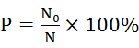 ………………………………………………（1）
式中：
P——坏泡率，%；
N₀——1m长坏泡数，单位为个；
N——1m长气泡总数，单位为个。
做三次试验，取三个数据的平局值，结果精确至小数点后一位。

5.6 制作要求
用目测法对4.5进行检验。
5.7 印刷要求
5.7.1 印刷内容
印刷面积用2.5mm的网格法计算，印刷内容在自然光线下用目测法进行检验。
5.7.2 印刷质量
在可生物降解塑料快递包装袋印刷油墨较多部位上切取试样。印刷面向上，用透明胶带将试样四边固定在平滑的胎面上露出100mm×100mm试验部位。操作过程中不要用收接触测量部位，用180⁰剥离强度为6.5N/15mm±1.0 N/15mm的胶粘带，取宽15mm、长175mm，贴于试样印刷面上，在75mm处折成180⁰，并在粘贴部位用质量为1kg压辊来回辊压一次。然后用手快速进行剥离，玻璃后用2.5mm组成的网格法测量印刷油墨剥离面积与残留面积。
印刷油墨剥离率A以%表示，按式（2）计算：
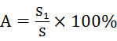 ………………………………………………（2）
式中：
A——印刷油墨剥离率，%；
S₁——剥离面积，单位为平方毫米（mm²）；
S ——残留面积，单位为平方毫米（mm²）；
做三次试验，取三次数据的平均值，结果保留整数。
5.8 封口要求
5.8.1 用精度0.5mm的量具对4.7.1和4.7.2进行测定。
5.8.2 用目测法对5.7.3进行检验。
5.8.3 按GB/T 2792-2014中第5章的规定对4.7.4进行测定。

6 检验规则
6.1 出厂检验
以一次交货数量为一批。生物降解塑料快递包装袋出厂检验抽样按表5的规定进行，根据GB/T 10111的规定随机抽取检验样本。样本单位为条，样本量、检验水平及接收质量限（AQL）检表5。
表5 生物降解塑料快递包装袋出厂检验样本量、检验项目及抽样方案
批量 | 正常检验一次抽样方案 检验水平 S-4
批量 | 样本量条 | AQL=4.0 |  | AQL=6.5
批量 | 样本量条 | Ac Re | 检验项目 | Ac Re | 检验项目
1 201~3 200 | 32 | 3 4 | 4.4 表面要求  4.5 制作要求  4.6 印刷要求  4.7 封口要求 | 5 6 | 3 规格  4.3 式样
3 201~10 000
10 001~35 000 | 50 | 5 6 | 4.4 表面要求  4.5 制作要求  4.6 印刷要求  4.7 封口要求 | 7 8 | 3 规格  4.3 式样
35 001~15 000 | 80 | 7 8 | 4.4 表面要求  4.5 制作要求  4.6 印刷要求  4.7 封口要求 | 10 11 | 3 规格  4.3 式样
150 001~500 000
注：AQL——接收指令限；Ac——接收数；Re——拒收数。

6.1.2 判定规则
6.1.2.1 不合格品
每条样品按第5章试验方法检验表5规定的各项检验项目，如有一项或一项以上技术指标达不到要求，该产品为不合格品。
7.1.2.2 不合格批
样本中不合格品数等于大于或大于接收数（Re），则样本所代表的该批产品为不合格批。将剔除不合格品的样本在放入该批样品中，重新取样进行复检。复检时，应按GB/T 2828.1-2012中表2-B 加严检查一次抽样方案的规定进行，复检仍不合格，则整批产品不得出厂，并不准许再次提交。
6.2 型式检验
6.2.1 检验周期
型式检验的周期为半年，但有下列情况之一时应进行型式检验：
- 试制定型鉴定时；
- 正式生产后，材料、工艺有较大改变时；
- 正常生产时，每连续500万条进行一次型式检验；
- 停产半年以上又恢复生产时；
- 出厂检验结果与上次型式检验有较大差异时；
- 质量监督机构提出进行型式检验要求时。
6.2.2 抽样
6.2.2.1 重金属与特定物质限量
重金属与特定物质限量按GB/T 2829-2002中规定的判别水平Ⅲ的一次抽样方案进行检验，样本单位为条，样本量、判别水平、检验项目及不合格质量水平（RQL）见表6.
表6 生物降解塑料快递包装袋重金属与特定物质限量型式检验抽样方案
样本量条 | RQL=10
样本量条 | 检验项目 | 判定数
20 | 4.2 重金属与特定物质限量 | A₁ R₁  0 1
注：RQL——不合格质量水平；A₁——合格判定数；R₁——不合格判定数。

6.2.2.2 一般检验项目
型式检验抽样应当从当前生产的并经出厂检验合格的产品中按GB/T 2829-2002中规定的判别水平Ⅱ的二次抽样方案，随机抽取检验样本进行检验。样本单位为条，样本量、判别水平、检验项目及不合格质量水平（RQL）见表7。
表7 生物降解塑料快递包装袋型式检验一般检验项目抽样方案
样本量条 | RQL=12 |  | RQL15
样本量条 | 检验项目 | 判定数 | 检验项目 | 判定数
第一样本量 20  第二样本量 20 | 4.1 基本要求  4.4 表面要求  4.5 制作要求  4.6 印刷要求  4.7 封口要求 | A₁ R₁  - 3  A₂ R₂  3 4 | 3 规格  4.3 式样 | A₁ R₁  1 3  A₂ R₂  4 5
注：RQL——不合格质量水平；A₁、 A₂——合格判定数；R₁、R₂——不合格判定数。

6.2.3判定原则
6.2.3.1 重金属与特定物质限量型式检验检验判定
在样本中，若不合格品数小于或等于合格判定数（A₁），则型式检验合格。若不合格品数大于或等于不合格判定数（R₁），则型式检验不合格。若不合格品数大于合格判定数（A₁）、小于不合格判定数（R₁）时，则需要抽第二样本。若第一样本和第二样本累计的不合格品数小于或等于合格判定数（A₂），则型式检验合格。若第一样本和第二样本累计的不合格品数大于或等于不合格判定数（R₂），则型式检验不合格。
6.2.3.2 一般项目型式检验判定
在第一样本中，若不合格品数小于或等于合格判定数（A₁），则型式检验合格。若不合格品数大于或等于不合格判定数（R₁），则型式检验不合格。若不合格品数大于合格判定数（A₁）、小于不合格判定数（R₁）时，则需要抽第二样本。若第一样本和第二样本累计的不合格品数小于或等于合格判定数（A₂），则型式检验合格。若第一样本和第二样本累计的不合格品数大于或等于不合格判定数（R₂），则型式检验不合格。

7 包装、标志、运输和储存
7.1 包装
7.1.1 包装应牢固、平整。
7.1.2 每件包装中应有为相同品种、型号、规格的产品。
7.1.3 每件包装中应有合格证。
7.1.4 应密封包装，包装能防尘、防潮并且保证产品在储存、运输过程不被污染。

7.2 标志
包装上应有生产单位、产品型号、数量、标准编号、生产日期、储存期等内容。
7.3 运输
包装袋在运输过程中不要应靠近火源、热源，避免日光直接照射。
7.4 储存
7.4.1 可生物降解塑料快递包装袋应储存在阴凉、干燥、洁净的室内，包装袋底层距地面高度宜不小于100mm。
7.4.2 可生物降解塑料快递包装袋储存期从生产之日算起，不应超过半年。

附录 A
(资料性附录)
可生物降解塑料快递包装袋式样
可生物降解塑料快递包装袋式样见A.1、图A.2。
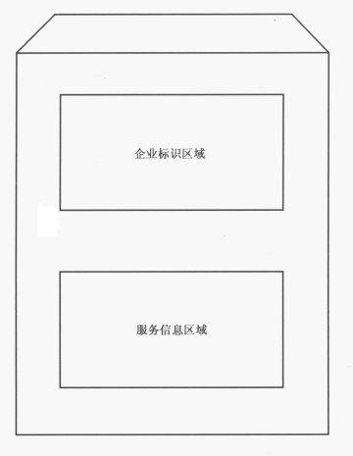
a） 纵式
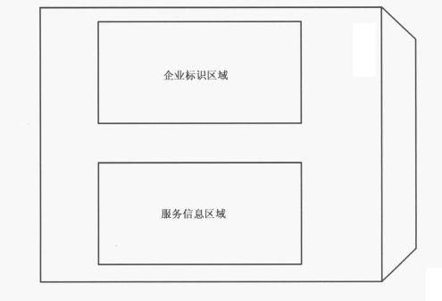
b）横式
图A.1 可生物降解塑料快递包装袋正面示意图

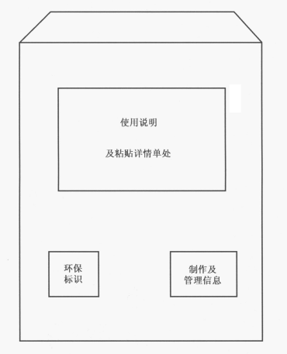
- 纵式
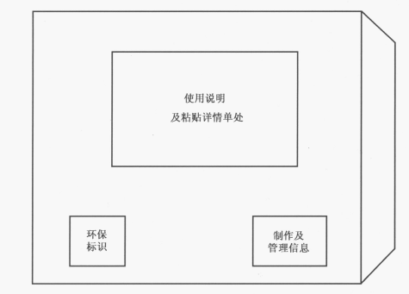
- 横式
图A.2 可生物降解塑料快递包装袋背面示意图

附 录 B
（资料性附录）
可生物降解塑料快递包装袋产品标志示例
由PBAT和PLA复合而成的生物降解塑料包装袋，标志见图B.1。
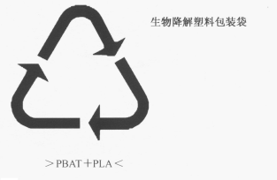
图B.1 可生物降解塑料快递包装袋

